В преддверии года культур РТ
Народы, населяющие Татарстан, обладают богатейшим историко-культурным наследием. Принимая во внимание важность сохранения и укрепления духовных ценностей, возрождения исконных национальных традиций, а также в продолжение Года культурного наследия народов России в учреждении «Новочершилинская начальная школа-детский сад» систематически проводятся мероприятия, посвященные этому событию.
Традиционные народные игры
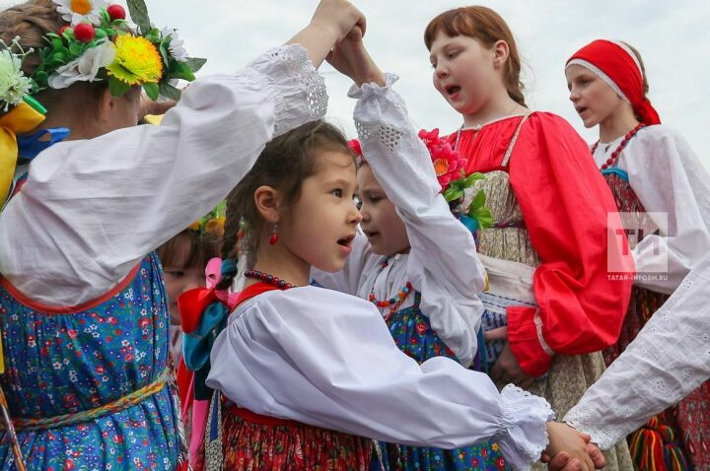

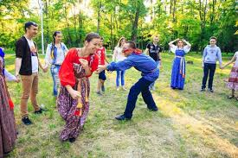

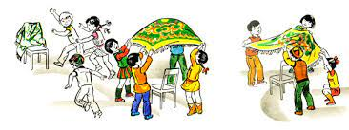
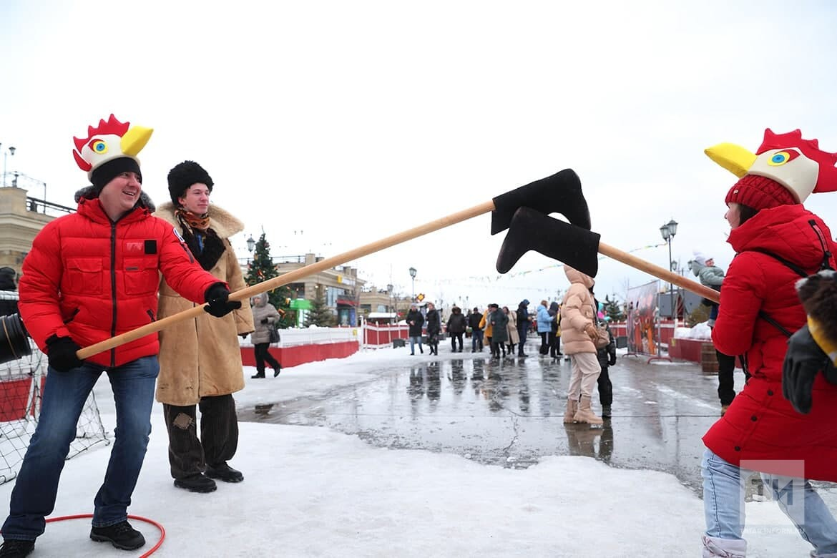

Сегодня провели беседу о традиционных национальных играх народов Республики Татарстан в которых приняли участие учащиеся школы, учителя и работник сельской библиотеки Абдуллина Фирая .
Наши участники беседы и народной игры.
